주차 | 23 주차 | 기간 | 2026.02.09 ~ 2026.02.15 | 지도교수 | (서명)
이번주 한일 요약 | 1. 리소스 제작 및 수집  2. 팀 회의 정리
<상세 수행내용>
1. 리소스 제작 및 수집
https://www.youtube.com/watch?v=cJAeiFxG-QI&list=PLhXvAGacv-xtR4CPg5vnAOKKVemT3KYuy 를 기반으로 다시 캐릭터 제작
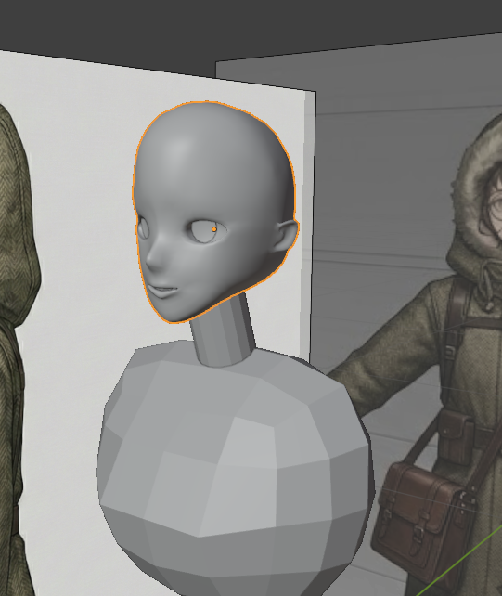
Pixabay나 suno등을 통해서 효과음 및 배경음악 수집
디스코드에 자료실을 추가해 정리하기 쉽게 함
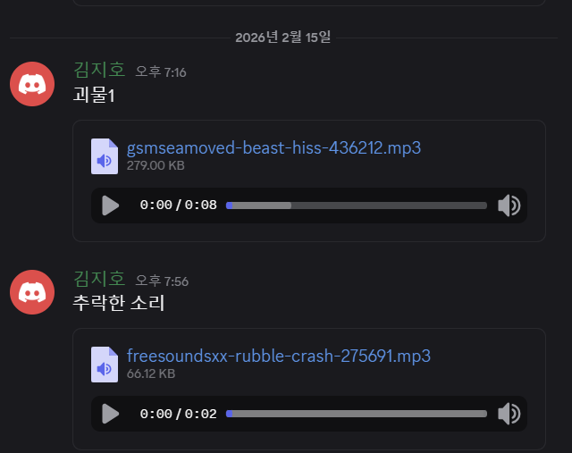

2. 팀 회의 정리
현재 진행사항 관련으로 회의
문제점 정리
해결방안
다음주차 | 24주차 | 다음기간 | 2026.02.16 ~ 2026.02.22
다음주 할일 | 1. 모델링 제작  2. 팀 회의 정리
지도 교수
Comment

